Сказочные истории «Детям о налогах»

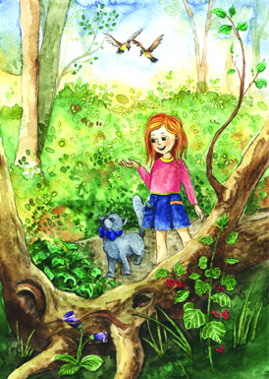
иля и Кот гуляли в лесу. Было чудесное солнечное утро. Тишину нарушали только весело щебечущие птички, которые всегда просыпаются рано. Трава под ногами была ярко-зеленой, а воздух прозрачным.
— Ах, как хорошо дышится! — жмурился Кот от удовольствия. — Кажется, если вдохнешь поглубже, можно взлететь, как воздушный шарик!
Лиля рассмеялась:
— Да! Воздух в этих местах чистый, будто в горах! А все потому, что наши жители уплачивают налоги и тратят их на экологию.
— Это что за зверь такой — экология? — заинтересовался Кот.
— Экология — наука, которая изучает, как в природе живется животным и растениям и как на нее влияет человек.
— А как человек может влиять на природу?
— Ну вот, например, в городе много машин и заводов. Разве там такой же чистый воздух, как здесь? — спросила Лиля.
— Не-е-ет, — ответил Кот. — Там в воздухе много пыли, дыма, утром часто даже не видно соседнего дома!
— Вот видишь! А тут экология хорошая! В этих местах нет заводов, которые дымят и загрязняют воздух, да еще и жители заботятся о природе. Бабушка говорила, что в прошлом году налоги использовали на очистку речки. И теперь здесь вода такая чистая, что ее даже можно пить.
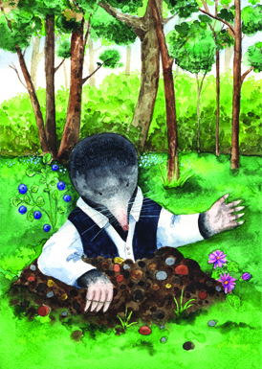
Вдруг земля под ногами Лили зашевелилась. Девочка вскрикнула от неожиданности и отпрыгнула в сторону, а Кот выгнулся дугой и стал шипеть, защищая хозяйку. Через мгновение из земляной норки показалась черная головка, покрытая мягкой шерсткой.
Кот опешил, но любопытство взяло верх. Он подошел ближе и начал принюхиваться к незнакомцу. Неизвестный зверь зашевелился, и из норки показалась его лапка, похожая на маленькую лопатку.
— Ты кто? — удивился Кот.
— Здравствуйте! Я — Крот! — ответил незнакомец и выбрался на поверхность. Его черная шерстка лоснилась на солнце.
Зверек показался друзьям очень симпатичным.
— Что ты делаешь под землей? — спросил Кот.
— Я там живу. Заранее прошу у вас прощения, если наступлю на ногу или на лапу, — сказал Крот. — Я плохо вижу. Зрение для меня не так уж и важно, я ориентируюсь по запаху.
— И как мы пахнем? — задиристо поинтересовался Кот.
— Вы пахнете очень благородно! А еще тут пахнет лесом и черничником.
— А вы, джентльмен, выбрались из-под земли, чтобы отведать черники? — не унимался Кот.
— Ну что вы! В моем богатом подземном царстве полно еды, — вздохнул Крот. — Вот только нет свежего воздуха и чистой воды. Я поэтому и выбираюсь часто на поверхность, чтобы подышать вашим воздухом и попить вкусной воды.
— У нас такой вкусный воздух и свежая вода, потому что жители платят налоги и следят за экологией! — гордо заметил Кот.
— Экология? Какое-то знакомое слово, — задумался Крот. — Вспомнил! Мой дедушка в детстве рассказывал мне одну историю.
Когда-то кроты были зрячими, любили солнечный свет и строили свои города на поверхности земли. В город, где жил мой дедушка, пришел один большой и важный крот. Он стал мэром и начал всеми управлять. Мэр строил парки и каждый год приказывал красить стены домов в яркие цвета. Он также ввел налоги, чтобы сохранить чистый воздух и воду, поэтому часть горожан в нем души не чаяла, а другая не любила.
Однажды кроты, которые не любили нового мэра и не хотели платить налоги, решили устроить бунт. Они потребовали отменить налоги, но другая часть жителей их не поддержала. Недовольные кроты ушли из города и поселились под землей. Они вырыли глубокие подземные ходы и построили свое подземное царство. Солнечный свет не мог в него проникать, поэтому кроты вскоре ослепли. Они часто ссорились и никак не могли решить, кто должен рыть ходы от одного дома к другому, строить главную площадь. К сожалению, жители подземного царства так и не смогли договориться.
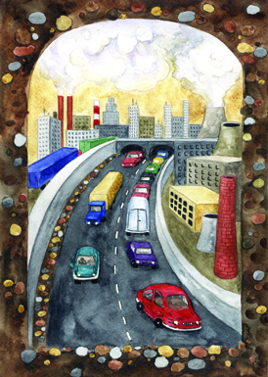
Как-то осенью долго шли дожди и подземное царство затопило. Никто ему не мог помочь, ведь кроты не платили налоги и не имели денег, чтобы организовать на такой случай службу спасения. Кротам пришлось покинуть свои дома, выбраться на поверхность и искать другое место для жилья.
Долго плутали они по лесам и полям, ведь зрение у них стало совсем слабым. Наконец бедолаги оказались неподалеку от того места, где мы сейчас находимся. Кроты основали здесь новое подземное царство и с тех пор исправно платят налоги. Часть денег уходит на помощь старикам, часть — на создание службы спасения, строительство школы и обустройство дорог. Но со временем кроты снова забыли об экологии. Поэтому иногда им нужно выбираться на поверхность. Скажите, какой толк в том, что я живу в богатом подземном царстве, но дышу грязным воздухом? — грустно вздохнул Крот, заканчивая свой рассказ.
Лиля и Кот молчали. Им было жаль зверька.
— Чем мы можем тебе помочь?— спросила Лиля.
— Я знаю! — догадался Кот. — Я видел у бабушки в огороде шланг, из которого она поливает огурцы. Мы подарим его жителям подземного царства, чтобы они могли построить водопровод и пользоваться речной водой. Лиля мне сказала, что ее очистили и теперь ее можно пить.
Крот так растрогался, что чуть не заплакал.
Лиля и Кот побежали домой и рассказали обо всем бабушке. Та с удовольствием отдала им садовый шланг. Друзья подарили его Кроту, чтобы жители подземного царства могли пить чистую воду.
— Спасибо вам, мои добрые друзья! — сказал Крот. — Мы построим водопровод и станем заботиться об экологии!
Счастливые друзья вернулись домой и увидели в огороде бабушку. Она скручивала в рулон пленку, которой раньше накрывала клубнику.
— Бабушка, что ты делаешь? — спросил Кот.
— Я забочусь об экологии! — улыбнулась бабушка. — Эту пленку я не стану сжигать на костре, а дождусь специальной машины, которая увезет ее на завод по переработке мусора.
— А зачем пленку перерабатывать?
— Так она не навредит экологии. Воздух и вода останутся чистыми. Возможно, именно из этой пленки сделают такой же садовый шланг, как вы подарили кроту.
— Ура! — запрыгал от радости Кот. — Мы тоже заботимся об экологии!

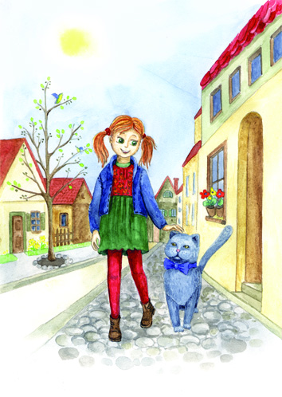
Автор идеи: Каледич Елена
Автор: Шаповалова Валентина
Художник: Пучкова Татьяна
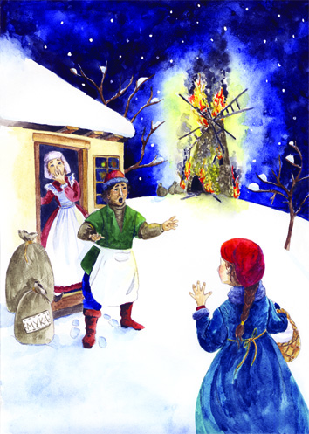
ришла весна. Звонко пели птицы, листочки с каждым днем становились зеленее, а трава — ярче. Лиля вышла на крыльцо погреться и, щурясь на солнце, наблюдала, как природа просыпается от зимнего сна. Ласковый ветерок принес соблазнительный запах свежей выпечки.
— М-м-м… Это пончики с корицей тетушки Ани, — подумала Лиля и направилась в самую известную в городе булочную.
По дороге девочка встретила большого кота благородной британской породы. Из-за своей плотной шерстки он был похож на маленького плюшевого медвежонка. Кот тихо мяукнул, потерся о ногу Лили, и девочка поняла, что он хочет подружиться.
— В булочную идешь? — спросил Кот.
— Да, иду к тетушке Ане. Она печет такие вкусные пышные пончики, мягкие, словно пуховая перина! Пойдешь со мной?
— Я так сразу согласиться не могу. Я же кот и гуляю сам по себе! И вообще, ты что, не знаешь, что коты не едят пончики?
— Но ты ведь не откажешься от сливок? — нашлась Лиля.
— Сливки — это хорошо, — облизнулся Кот. — А тетушка Аня не жадная? С чего это она меня сливками будет угощать?
— Тетушка Аня щедрая, она всех угощает.
— А она любит скромных породистых котов? И будет называть меня «сэр»?
— Сэр! Я не успеваю вставить слово! — рассмеялась девочка и смешно сморщила нос. Луч солнца коснулся ее рыжих волос.
— Ты похожа на подсолнух. У тебя волосы как солнце, — заметил Кот.
— Какой ты болтливый! — вздохнула Лиля.
— Но ты ведь не развлекаешь меня разговорами! — грустно вздохнул Кот.
— Ладно, пожалуй, расскажу тебе одну историю…
Тетушка Аня появилась в наших местах очень давно. У нее был скверный характер: она не любила детей, все время бурчала и не подкармливала бездомных животных. Жила тетушка в большом темном доме с закрытыми ставнями. Она ни с кем не дружила и все праздники встречала одна-одинешенька. Единственная радость в жизни тетушки Ани была печь пироги. Они у нее всегда получались ароматными и вкусными. Для теста нужна была мука, и тетушка Аня часто ходила на мельницу.
Однажды под Рождество, когда в воздухе кружились красивые снежинки, а под ногами хрустел снег, тетушка Аня задумала испечь имбирные пряники. Когда она стала месить тесто, вдруг увидела в окне зарево. Вдалеке что-то ярко горело, освещая темное небо. Удивилась тетушка Аня, но спросить о том, что происходит, было не у кого — она ведь ни с кем не общалась.
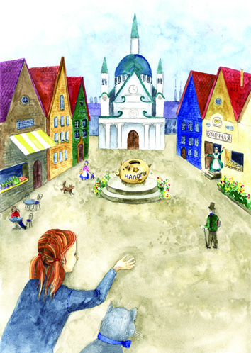
С утра пораньше отправилась тетушка на мельницу купить муки. При-шла и увидела вместо мельницы пепелище. Вокруг собрались жители деревни, а на снегу сидел мельник и горько плакал:
— Сгорела моя мельница! Теперь муку придется из соседней деревни возить! И ведь никто не помог мне пожар тушить! А все потому, что не дружим мы между собой!
Местные жители пожалели мельника и решили помочь ему построить новую мельницу. Кто-то дал серебряные монеты, кто-то привез бревна, а тетушка Аня решила всех накормить пряниками. Вскоре в деревне стояла новая мельница. Она получилась еще лучше прежней.
Рождество жители деревни встречали вместе. Они вынесли на улицу столы, нарядили елку и весь вечер веселились. С тех пор все подружились, стали здороваться, ходить друг к другу в гости и дарить подарки.
А тетушка Аня открыла булочную, чтобы угощать соседей свежими булочками. Если получалось выручить денег больше, чем рассчитывала, откладывала часть в копилку, как она говорила — «на налоги», чтобы потратить на добрые дела.
Соседи стали брать пример с тетушки Ани. Они каждый месяц приноси-ли часть своих доходов в общую копилку, и когда денег стало много, решили на них украсить деревню.
Постепенно в деревне появились новые лавочки, часовая мастерская и кафе-мороженое. Жители разбогатели и стали класть в общую копилку больше налогов. Вскоре деревня превратилась в чудесный городок. Он был таким живописным, что полюбоваться на красные черепичные крыши и цветные стены домов приезжали жители соседних местечек.
…Лиля и Кот не заметили, как дошли до булочной, из которой доносились ароматы корицы и ванили. Тетушка Аня встретила гостей у порога и стала угощать Лилю пончиками, а Кота — его любимыми сливками.
— Я тоже буду платить налоги! — мурлыкнул довольный Кот. — Может, они пойдут на фарфоровые блюдца, из которых будут кормить сливками благородных котов!

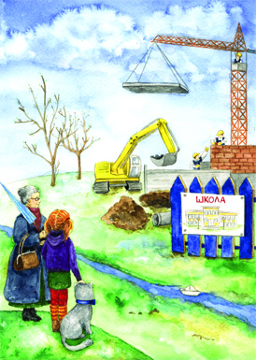
иля и Кот так соскучились по бабушке, что собрались в путь, не дожидаясь, когда с дорог сойдет снег, а на крышах растают сосульки.
Бабушка обрадовалась гостям и накормила всякой вкуснятиной, а после ужина позвала их на прогулку по деревне.
— Я уже давно не прогуливалась, — сказала бабушка, — а моя подруга рассказывала, что у нас строят новую школу. Хорошо бы воздухом подышать да посмотреть.
На улице пахло весной, кое-где снег подтаял, и по дороге побежали задорные ручейки, в которых отражалось вечернее солнце.
Лиля, Кот и бабушка не спеша дошли до стройки. За забором высился подъемный кран, ходили рабочие в оранжевых касках, на поддонах лежали кирпичи.
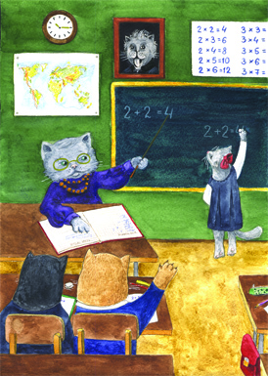
Лиля поинтересовалась, что тут строят.
— Мы строим школу! — гордо ответил рабочий. — На собранные налоги жители решили сделать подарок детишкам. Теперь они придут сюда
1 сентября нарядные, с букетами и станут изучать всякие полезные предметы!
— А я тоже могу прийти? — уточнил Кот.
— На школу для котов пока налоги не собрали, — рассмеялся рабочий.
— Зачем тебе учиться? — удивилась Лиля.
— Ты и так самый умный кот во всем мире!
Кот принял серьезный вид:
— Мама когда-то рассказала мне одну историю. Наш благородный род происходит из Великобритании. Тогда он жил в замке, вокруг которого простирались зеленые равнины и бескрайние леса.
Тетушка мамы была очень воспитанной кошкой. Она всегда следила, чтобы котята за столом пользовались ножом, вилкой и салфеткой. Однажды она собрала взрослых котов и сказала: «Леди и джентльмены! Наши дети достойны хорошего воспитания! Предлагаю ввести налог, который мы потратим на строительство пансиона для благородных котят».
Согласились все, кроме черного кота. Он появился в этих местах недавно и подтвердить свое благородное происхождение отказывался. Черный кот возразил: «А что, если я не хочу платить налоги?».
Тетушка сдвинула очки на кончик носа и строго сказала: «Вы не подтвердили свое благородное происхождение, так пусть хотя бы ваши дети получат хорошее образование! Сумма налога не так велика».
— Я не против, чтобы мои дети учились, — огрызнулся черный кот.
— Я против того, чтобы за это платить!
— Тогда мы будем штрафовать тех, кто не платит! — возмутилась тетушка. — Причем заплатить придется в два раза больше!
Вскоре пансион для благородных котят был построен. Тетушка-кошка преподавала в нем хорошие манеры. Однажды она попросила уточнить имена тех, кто находится в классе. Выяснилось, что на занятия ходят и дети черного кота.
Тетушка отправила их домой со словами: «Ваш отец не хотел платить налоги. Если вы будете у нас учиться, всем, кто их платил, станет обидно. Идите домой и поговорите с отцом. Если он согласен уплатить налоги, мы будем рады видеть вас на занятиях».
Но черный кот оказался жадным, и его дети перестали ходить на занятия.
Прошли годы. Из тех котят, кто учился в пансионе, выросли настоящие благородные коты, а дети жадного кота превратились в хулиганов. Они не умели читать и писать, не знали правил хорошего тона и все время проводили на улице. Как и отец, они не хотели платить налоги и задирали других котов.
Однажды все коты решили проучить черного кота. Они запретили ему появляться в замке до тех пор, пока он не уплатит налоги. Но жадный кот снова отказался. Тогда его решили оштрафовать и запереть в чулане. Черный кот сидел там, пока не уплатил штраф за плохое поведение и налог.
Кот помолчал, а потом продолжил:
— Я долго думал над этой историей, и понял, что лучше уплатить все налоги сразу и пользоваться тем, на что имеешь право. Жадному коту все равно пришлось отдать деньги, вот только детей в пансионе он не выучил, да еще и штраф уплатил.
— Ну что, Кот, погостишь у меня до 1 сентября? — спросила бабушка. — Посмотрим, как дети пойдут в новую школу!.
— Я — кот благородной породы, у меня в городе масса дел. Я не могу остаться в деревне. Того и гляди, еще научусь мышей ловить!
— Мы приедем в конце августа! — пообещала Лиля.
Закончилось лето, запахло осенью. Листья на деревьях стали золотыми, а в лесу появились грибы. Лиля и Кот снова приехали к бабушке. Однажды они проснулись и увидели, что по дороге идут довольные родители и ведут за руки нарядных первоклассников.
— Неужели школа открылась? — удивилась Лиля. — Сегодня ведь только 30 августа!
— Да, — сказала бабушка. — Детям хотелось поскорее пойти в школу, поэтому и не стали дожидаться 1 сентября.
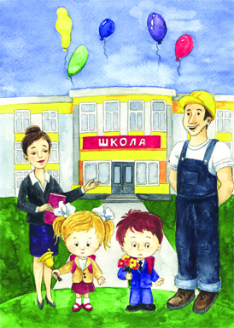
Лиля, Кот и бабушка вместе со всеми отправились на праздничную линейку. Во внутреннем дворике школы было полно первоклашек, играла музыка. Настроение у всех было торжественное.
— А ведь весной на этом месте была только стройка! — удивилась Лиля.
— Ах, Лилечка, я помню, как вела в первый класс твою маму, — расчувствовалась бабушка.
Строитель, который тоже привел своего сына на линейку, сказал:
— Этот праздник состоялся благодаря налогам! Мы смогли построить школу так быстро, по-тому что были деньги на оплату труда рабочих.
— А нам благодаря собранным налогам предложили хорошую зарплату, — поддержали его учителя. — Мы с удовольствием будем учить детей!
Прозвенел первый звонок. Счастливые дети гурьбой побежали в школу.
В тот день было очень весело. Повсюду звучал детский смех.
— Лиля! А ты возьмешь меня с собой в школу?— спросил Кот.
— А ты поместишься в мой ранец? — рассмеялась Лиля.
— Тебе придется похудеть. Это значит, что нельзя будет есть жирные сливки!
Кот хитро улыбнулся:
— Пожалуй, я лучше подожду тебя дома.

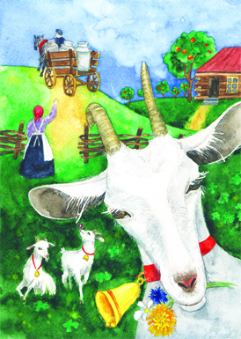
ыла золотая осень. Лиля и Кот приехали в деревню навестить бабушку. Вокруг было очень красиво. На земле лежал ковер из разноцветных листьев, а небо было синим, как васильки. Девочка и Кот любили, забравшись подальше в лес, собирать грибы и шуршать золотыми листьями.
Однажды с утра друзья проснулись и увидели, что солнце спряталось, моросит дождь, а в воздухе стоит туман, похожий на молочный кисель. Он был таким плотным, что Кот даже боялся глубоко дышать.
— Вдруг я вдохну туман и в животе не останется места для сметаны? — пожаловался он Лиле.
Друзья решили остаться дома. Кот улегся на широком подоконнике и молча смотрел в окно, Лиля делала гербарий из сухих листьев, а бабушка лепила пирожки с грибами.
Вдруг в дверь постучали. Это пришла подруга бабушки — бабушка Тоня. Ее плащ был насквозь мокрым, и она дрожала от холода.
— Антонина! Вот уж удумала гулять в такую погоду! — всплеснула руками бабушка. — Садись, я сделаю тебе горячий чай, а скоро и пирожки подоспеют.
Старушка сняла мокрый плащ, галоши и села греться у печки. Лиля заметила, что гостья чем-то расстроена, отложила гербарий и принялась расспрашивать бабушку Тоню о том, что случилось.
— Ах, друзья! Я сама виновата, — горько вздохнула старушка и начала свой рассказ: — Уже много лет я развожу коз. Это такая радость! Маленькие веселые козочки бегают по двору весь день напролет. Они подрастают, дают полезное молоко, а я сдаю его на ферму. Фермер везет молоко в город, там его продают горожанам, которым некогда, да и негде заниматься разведением козочек.
Однажды фермер предложил познакомить меня с людьми, которым он продает молоко. «Антонина! — сказал он. — Ты добрая и еще не старая женщина. Ты можешь сама ездить в город, чтобы продавать свой товар! Так ты заработаешь намного больше. Да к тому же будешь и пенсию иметь».
Я тогда еще подумала о том, что это за слово такое странное — «пенсия». Я пошла к знающим людям, и они мне все объяснили. Оказывается, если ты работаешь, то потом назначается пенсия. Это такие деньги, которые платят каждый месяц.
— Просто так? — оживился Кот. — Не может такого быть! Даже благородным котам просто так сметаны не дают! Хотя могли бы…
— Не совсем просто так, — уточнила бабушка Тоня. — Все время, пока ты трудишься, хозяин предприятия должен, кроме налогов, платить еще и пенсионный сбор. Это такие деньги, которые накапливаются. Потом, когда ты становишься стареньким, тебе их выплачивают.
— Это как копилка? — уточнила Лиля.
— В общем да! Так вот, — продолжила бабушка Тоня, — я поехала в город и нашла хозяина молочной лавки. Мы договорились, что я буду работать у него, а он будет платить мне зарплату и пенсионный сбор.
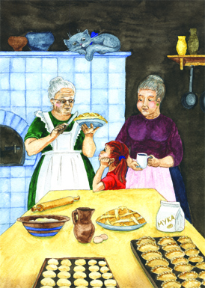
Довольная, я вернулась домой и с новыми силами принялась за работу. Покормила своих козочек и повязала им красные ленточки на шею. Козочки каждый день давали мне вкусное свежее молоко, а я отвозила его в город.
Незаметно пролетело пять лет. Наступил мой день рождения. Поздравить меня приехал хозяин молочной лавки. Он привез красивый торт и букет подсолнухов. Мы устроили веселый праздник, но когда он узнал, сколько лет мне исполнилось, стал грустным:
— Тебе, Антонина, на пенсию пора!
— Ну что ж! — согласилась я. — Глаза мои уже не те, силы тоже. Пора на отдых! Тем более что без гроша в кармане не останусь.
Молочник опечалился еще больше. Он смял шляпу в руках, быстро попрощался и вышел. Больше я его не видела. Спустя неделю я отправилась в мэрию, чтобы оформить бумаги на получение пенсии. И…
Губы старушка задрожали, она стала нервно теребить в руках носовой платочек, а потом расплакалась. Лиля, Кот и бабушка попытались ее утешить, но ничего не помогало. Наконец бабушка Тоня немного успокоилась и продолжила:
— В мэрии долго выясняли, что это за хозяин молочной лавки, и тут оказалось, что он никогда не платил налоги и пенсионный сбор. А это значит, что я не имею права на пенсию! Я старенькая, помочь мне некому, работать уже нет сил, а денег взять негде!
— Ах, какая неприятная история! — всплеснула руками бабушка. — Но ты не отчаивайся! Мы что-нибудь придумаем! Будем делать вкусные пирожки и продавать их на рынке!
— А я буду делать гербарии! — откликнулась Лиля.
— Тогда я готов забыть о хороших манерах и начать ловить мышей, если они кому-нибудь нужны! — промурлыкал Кот. — А еще я могу пробовать сливки перед тем, как они попадут в тесто для пирожков!
Бабушка Тоня перестала плакать. Она обняла Лилю, бабушку, Кота и подумала: «Как хорошо, когда есть друзья!».
В тот вечер из трубы бабушкиного дома поднимался ароматный дым. Над деревней плыл запах пирожков с грибами. Соседи один за другим приходили к бабушке и, услышав грустную историю бабушки Тони, просили продать им пирожки.
— Вот видишь, Тоня! Прости ты этого молочника! — сказала бабушка. — Нехороший он человек, конечно! Лишил тебя честно заработанной пенсии. Но я слышала, что жизнь его проучила! Он разорился, даже себе на пенсию не заработал. И теперь никто из жителей города не хочет с ним даже здороваться.
— А у нас все сложилась как нельзя лучше! — поддержала Лиля. — Даже на рынок идти не нужно — покупатели сами приходят!
Кот тоже был доволен, что ему не пришлось ловить мышей.
Бабушка приготовила чай, и хозяева вместе с гостьей пили его с пирожками, пока на небе не показалась круглая желтая луна и не осветила округу ярким светом.

Сказка «Хранители бюджета»

Жил да был Кошелёк. Он любил, когда его бережно открывали, доставая денежные купюры. Их он хранил в разных своих кармашках. Крупные купюры лежали в особом отделе и под замочком. Их использовали для покупок крупных вещей, продуктов, игрушек, приобретения мебели, оплаты за квартиру, свет, газ. Те, что были меньшего достоинства, лежали в другом отделе. Их использовали для покупки билета на проезд, газет, пирожков и другой мелочи.
Чаще всего Кошелёк был не очень толстый. Но бывали особые дни, когда купюры наполняли его так, что он боялся, что его кнопочки и замочки не выдержат и кожа лопнет. Как он любил такие мгновения! В такие дни его открывали часто. Но бывали и грустные дни. Тогда казалось, что хозяин забыл о нём, потому что у него внутри было почти пусто. И его перебрасывали с одного места на другое.
Однажды рядом с Кошельком появилась красивая, яркая, блестящая Карточка. Кошелёк насторожился:
— Привет, — сказал он.
— Я — Кошелёк.
Я — хранитель семейного бюджета.
— А я — пластиковая карточка.
Теперь я буду хранительницей денежных средств семьи.
— Но где же ты хранишь купюры?
— Они во мне, — гордо ответила Карточка.
— Но ты такая тонкая и маленькая, — изумился Кошелёк, — и у тебя совсем нет карманчиков. Где же они помещаются?
— А мне не нужны карманчики, — загадочно улыбнулась Карточка.
— Я храню секрет волшебных цифр, которые знает только хозяин. Используя их, он может купить всё, что необходимо, и даже немного купюр положить в твой карманчик. «Значит, обо мне не забудут», — подумал Кошелёк и очень обрадовался. А потом с восторгом предложил Карточке: — А давай я буду о тебе заботиться. У меня же много карманчиков, и среди них найдётся надёжное местечко для тебя. И ты будешь долго оставаться такой красивой и яркой. Карточка хотела отказаться, но, подумав, забралась в карманчик Кошелька. Кошелёк думал: «Теперь хозяин никогда про меня не забудет, и Карточка будет в порядке». А Карточка подумала: «Как тепло и уютно в карманчике Кошелька и ему всегда будет весело».
И тут они поняли, как хорошо, когда ты кому-то нужен.

Сказка «История одной реки»

Случилось это в те времена, когда миром правили боги. В одном древнем городе жил человек по имени Нил. Он был очень жадным, богатым и важным господином, который считал, что всё, что даёт природа, принадлежит только ему, и только он может этим распоряжаться, как ему заблагорассудится.
В это время природа действительно была удивительной и необыкновенной. В лесах жили невиданные звери и птицы, а в реках было много рыбы; кругом всё благоухало яркими красками. Существовала легенда, что далеко от этого города течёт чудо-река. Она настолько чиста и прозрачна, что вся рыба, которая обитает там, видна с берегов. Узнал об этом жадный Нил. Собрал он своих слуг и отправился на поиски этой чудо-реки. Увидел Нил реку и глазам своим не поверил: она была широкой, кристально чистой, а рыбы в ней было видимо-невидимо. Тогда приказал он слугам своим выловить всё, что водится в этой реке, и слуги принялись за дело. Ловили они день, два, три пока не выловили все, что там было.
Стал Нил ещё более богатым, жадным. Захотел теперь осушить эту реку. Приказал он своим слугам выкопать самый глубокий колодец в мире и перенести с неё всю воду в его колодец. Так и сделали слуги. Долго они носили воду с этой чудо-реки пока полностью не осушили её. Стал Нил самым богатым в своём городе, так как вода в те времена была на вес золота. Узнали об этом боги, разгневались и вызвали к себе Нила.
— Ты зачем выловил всю рыбу? — спросил Нептун.
— Ты зачем осушил реку? — спросил Зевс.
— Кто тебе дал право разрушать то, что сотворила природа?
Но Нилу нечего было ответить богам. И тогда приняли они решение, что он сможет искупить свою вину только тем, если вернёт всё на круги своя. Нилу не под силу было выполнить это, несмотря на своё богатство и власть. Тогда боги наказали жадного господина и превратили в длинную и широкую реку. И исчезнет это заклятие только тогда, когда люди исчерпают всю воду из этой реки.
После этого люди решили, что так не должно больше повториться на Земле. Они всегда будут беречь воду и пользоваться ею только по назначению. Они будут стараться, чтобы реки никогда не исчезали с лица Земли и никогда не возвратились к нам такие люди, как Нил. С тех времён течёт та река и с каждым годом становится всё глубже, краше и шире.

Сказка «Домашнее хозяйство»

Козлята решили помочь маме Козе по хозяйству: сварить обед, навести порядок. Они подумали, что суп будет вкусным, если его сварить из капусты, картофеля, яблок и орехов. «Всё сразу сложить в кастрюлю, залить водой – и на плиту», - говорит один козлёнок. «Ковёр будет чистым, если по нему побегать, покувыркаться, попрыгать», - высказывает свою точку зрения другой козлёнок. Мама Коза была не рада, когда увидела «помощь» своих козлят. Она сказала: «Нужно знать секреты ведения домашнего хозяйства».
Козлята усердно обучались секретам домашнего мастерства. И когда мама Коза ушла по делам, козлята договорились, какую работу будет выполнять каждый из них. «Я приготовлю вкусный обед», - говорит один козлёнок. «Я отремонтирую пылесос и быстро наведу порядок», - говорит другой. А третий решает поработать на огороде, полить любимую капусту.
Мама Коза решила создать своё собственное дело. Она была мастером швейного мастерства и шила штанишки, рубашки для маленьких козлят и других зверей. Партия новой одежды была готова, но в продажу не поступила. «Почему?»- удивились козлята. «Товар не может продаваться без этикетки (ярлыка)»,- поясняет Коза. - На этикетке указывается название изделия, размер, его изготовитель, цена. Козлята с удовольствием принялись за изготовление таких необходимых этикеток.

Сказка «Лесное кафе»

Жила-была Мышка-норушка в красивом теремке, в котором было много комнат. Занимала мышка одну комнату, а другие сдавала лесным жителям и получала за это деньги. «Как потратить полученные деньги: купить себе новую шубку, или вложить в строительство кафе – мороженого?- размышляет Мышка,- в лесу нет ни одного кафе. А его жители любят мороженное и с удовольствием будут его покупать». И Мышка твёрдо решила строить кафе – мороженое.
Пригласила однажды Мышка-норушка своих друзей в лесное кафе. Ёжик, который стоял за стойкой бара, предложил посетителям меню с указанием разных напитков (соков, коктейль и др.) и цен. Друзья выбрали любимые напитки, и ёж быстро их приготовил. Очень понравилось зверятам, как выполнили их заказы, и они пообещали, что будут часто заходить в это кафе.

Сказка «Золотое яйцо»

Жили-были дед и баба. И была у них курочка Ряба. Снесла Курочка яичко да не простое, а самое что ни на есть настоящие яйцо Фаберже. Ой, до чего же красивое! Блестит, огнями переливается. Дед и баба, как дети малые, радуются, целый день глядят на него, налюбоваться не могут.
Приехала к ним из города внучка. Стали совет держать, как яйцо сберечь.
– Ты, внученька, у нас умная, – сказал дед, – в институте учишься, помоги нам старикам, посоветуй, как сберечь достояние семейное. В прошлый раз осрамились мы, не углядели – разбилось яичко золотое. На тебя вся надежда, милая.
– Ой, дедуля и бабуля, не простое это дело, экономическая безопасность, – важно ответила внучка, – не простое. Для начала, чтобы Мышка опять яйцо не разбила, надо накупить мышеловок и расставить их повсюду.
– Да что ты, внученька, что ты, – робко возразила баба.
– Зачем ты так нашу Мышку обижаешь? Она же хорошая и не нарочно яичко разбила. Живёт у нас в доме давно, помогает нам с дедом. Дегустатором работает.
– Может, Мурку посадим яйцо охранять? – спросил дед.
– Мурку? – рассмеялась внучка.
– Так это ж лучшая Мышкина подруга! Да и растолстела она от «Вискаса» так, что еле передвигается.
– Пусть тогда Жучка яйцо сторожит, – не успокаивался дед.
– Ой, не могу! Жучка! Эта крохотная болонка! Вы лучше смотрите, чтоб её саму мыши не утащили! С её родословной только мышей ловить! Да нас же все соседи засмеют!
– Так что же нам делать, внученька? Подсоби, – взмолился дед.
– Ладно, не хотите мышеловки ставить – не надо! Есть средство и понадёжнее. Положим яйцо на хранение в банковскую ячейку. Как раз недавно в нашем районе новый банк открылся.
Как решили, так и поступили. Продали дед и баба репку. Сняли на эти деньги ячейку в банке. Крепкую такую ячейку, добротную. Проверили её хорошенько. Баба била-била – не разбила. Дед бил-бил – не разбил. А компьютерная мышка бежала, хвостиком махнула, и все денежки из банка исчезли. А вслед за ними исчез и сам банк вместе с ячейкой. Как будто и не было никогда.
Плачет дед, баба плачет, а внучка больше всех голосит:
– Ой, беда-то какая! И что же это я, глупая-то, наделала! Своими же руками семейную реликвию ворам отдала-а-а.
Прибежала Курочка Ряба и говорит:
– Не плачь, дед, не плачь, баба. Пропала-то китайская подделка. А настоящее яйцо мы с Мышкой давно уже подменили. Чуяло мое сердце неладное.
Тут и Мышка из норки вышла и яйцо принесла. Обрадовались все, веселятся, Мышку и Рябу благодарят. А внучке так стыдно стало, что она Мышке не доверяла. Продали дед и баба яйцо. Купили себе на эти деньги фермерское хозяйство.
Стали весело жить-поживать да огромные репы выращивать.

Сказка «Кот Васька и пес Барбос»

Жили когда-то на свете кот Васька да пес Барбос. Были они бродячими артистами: кот Васька пел, а пес Барбос играл на дудке, тем самым и зарабатывали себе на жизнь. Так и бродили они по свету, искали счастья.
Вот как-то однажды шли они по дороге и нашли кошелек. Что делать? Кругом никого, кто потерял - неизвестно. Взять боязно, да и оставить жалко. Не каждый раз такая удача выпадает!
Вот и решили они поделить деньги поровну. Дошли до камня, где дорога на две расходилась: одна вела влево, другая - вправо. «Ты, Барбос, как знаешь, а я хочу себе дом построить. Надоело бродяжничать и песни твои дурацкие петь!» - сказал кот Васька. «Прощай» - и пошел влево.
«Прощай, может еще когда и встретимся! Не поминай лихом», ответил Барбос и свернул вправо. Шел он по дороге, прошел мельницу, луг и видит впереди серые городские ворота. И все в этом городе было серым: серые дома, серые и грустные лица у людей. Отчего это? И пес понял, что оттого, что им скучно. Решил он построить в городе карусель, и на это потратил все свои деньги. Барбос раскрасил карусели яркими, веселыми красками, потом сделал много разноцветных билетов. Звонко заиграла его дудочка, приглашая прохожих покататься на карусели. Народ повалил толпами. Улица наполнилась смехом, восторженными криками детей. Все они были рады и счастливы. Жители перекрасили свои дома во все цвета радуги, и город стал красивым и приветливым. А больше всех радовался сам пес Барбос. Он продавал билеты целый месяц, а народ все шел и шел.
Это оказалось выгодным делом. Его кошелек все толстел и толстел. Но скоро Барбосу надоело сидеть на одном месте, и он снова двинулся в путь. Долго он шел, проголодался и зашел в маленький магазинчик. У прилавка стояла сонная продавщица.
В магазине дурно пахло, кругом летали сонные мухи и ползали жирные ленивые тараканы. «Вы у нас первый покупатель за последние полгода. Вот вам презент», сказалапродавщица и протянула Барбосу замасляную, обгрызаную карточку скидок. «Так у вас дела совсем не пойдут. Я сейчас помогу вам, и ваш магазин будет лучшим в мире», и Барбос засучил рукава.
Вместе с продавщицей они отдраили и вычистили пол и стены, до блеска натерли стекла прилавков и витрину. Завезли свежие продукты, а у дверей магазина поместили такую рекламу: ЛУЧШИЕ В МИРЕ ЭКОЛОГИЧЕСКИ ЧИСТЫЕ ПРОДУКТЫ! ПОКУПАЙ, НЕ СКУПИСЬ! ПАЛЬЧИКИ ОБЛИЖЕШЬ! КОЛИЧЕСТВО ОГРАНИЧЕНО! И сразу у магазина выстроилась большущая очередь. Для тех, кто приходил первыми, товары продавались со скидками, а по пятницам устраивались дегустации, где можно было попробовать новинки продуктов и купить их по выгодной цене. Все были очень довольны, а конкуренты, соседние магазины, лопались от зависти. Продавцы долго упрашивали Барбоса остаться у них директором, но неутомимого путешественника снова звала дорога…
А что же случилось с котом Васькой? Получив свою долю, он весело шагал по дороге. Шел кот долго и сильно устал, поэтому очень обрадовался, когда увидел указатель: деревня МОТОВО. Здесь он думал отдохнуть и подкрепиться. Увидев трактир «БОЛЬШИЕ РОТОЗЕИ», он зашел туда. Кот был так голоден, что, позабыв обо всем на свете, заказал себе множество всяких вкусных вещей: сметану и рыбу, молоко и сливки, Коласу и сосиски. А хозяин трактира все предлагал и предлагал ему новые блюда. Наконец, кот Васька почувствовал, что он сыт. Ему подали счет. Когда он увидел его, то понял, что это почти половина его денег. Неужели так и не сбудется его мечта о собственном доме? Тут к нему подсели трое каких-то грязных оборванных котов и предложили сыграть в карты. Кот Васька согласился… А Барбос? Он так и не стал предпринимателем, дорога звала его вперед! И ведь случилось так, что пес оказался в той же самой деревне Мотово. Он зашел в тот же трактир и услышал знакомое жалобное пение. Это был кот Васька. Он рассказал Барбосу о своих злоключениях, о том, как он был обманут шайкой карточных шулеров. Барбос внимательно выслушал кота и предложил ему устроить большое театрализованное представление. Они много пели, танцевали и веселили публику. Все свои заработанные деньги и средства, полученные от концерта, пес Барбос отдал коту Ваське на строительство дома. Дом получился большой и очень красивый, да вот только Барбос не остался в нем жить. Его снова ждала дорога и большие добрые дела…

Сказка «Копилка»

Жили-были три брата, три поросёнка, и звали их Ниф-Ниф, Нуф-Нуф, Наф-Наф. Заспорили однажды поросята: из какого материала можно построить самый прочный дом. Ниф-Ниф предлагает строить дом из соломы, так-как солома дешёвый строительный материал. Нуф-Нуф считает, что дом можно построить из прутьев: прутья чуть дороже соломы, но прочнее. Наф-Наф советует строить дом из кирпича.
Долго спорили поросята и, наконец, решили построить большой каменный дом. Взяли они свои сбережения, пошли в магазин «Строительные материалы» и купили всё необходимое для строительства: кирпич, доски, цемент, гвозди и разные инструменты. Потратили поросята все деньги, но остались, очень довольны. Живут поросята в новом красивом доме, тратят деньги на самые разные нужды: покупают продукты питания, одежду и обувь, платят за электроэнергию, воду, телефон, газ. Перед поросятами встала серьёзная задача: определить семейные расходы. Каждый взял лист бумаги, на котором расписаны расходы семьи и указано количество денег, необходимых для их оплаты, и приступили к расчётам. Поросята успешно справились с задачей и вскоре не только называли полученные результаты, но и придумывали разные истории про доходы, расходы и экономию денег.
Пришёл однажды волк к поросятам в гости. Угостили его поросята тортом, напоили чаем с вареньем. Волк был очень доволен и благодарил поросят. Он собрался уходить, но вдруг его внимание привлекла красивая шкатулка. Волк не удержался и заглянул в неё. А в шкатулке – большое количество монет разного достоинства. «Откуда у вас столько денег?»- удивлённо спрашивает волк. «Мы очень внимательно ведём учёт семейных доходов и расходов. Стараемся, чтобы расходы не превышали доходов, а оставшиеся деньги откладываем в эту копилку»,- с гордостью сообщили поросята.

